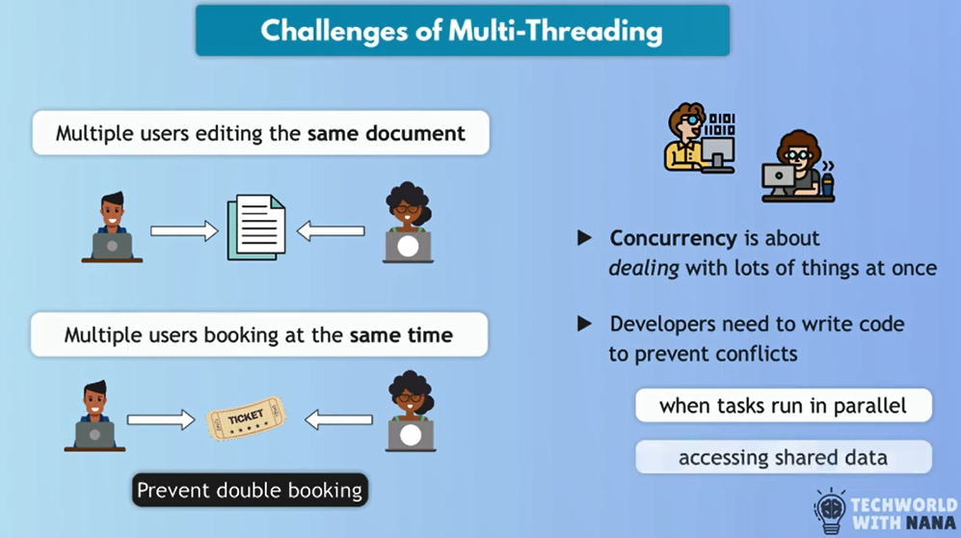

************************************************************



************************************************************



************************************************************

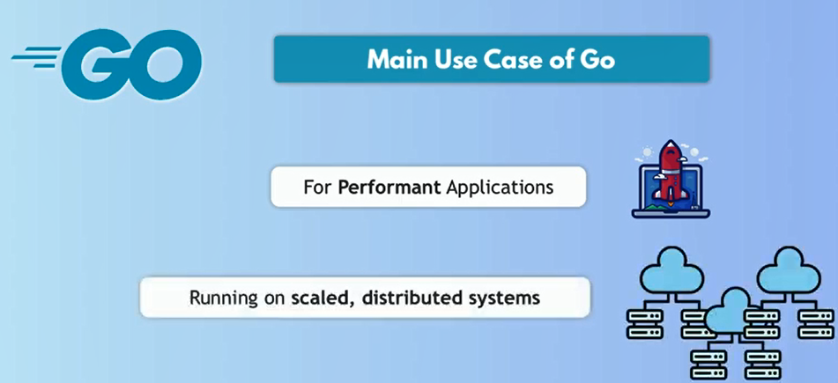

************************************************************

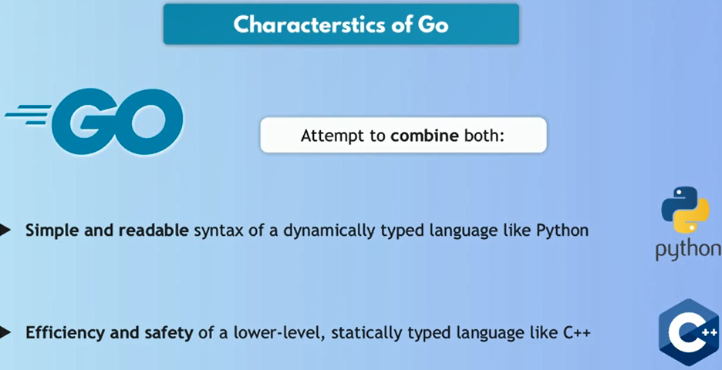

************************************************************

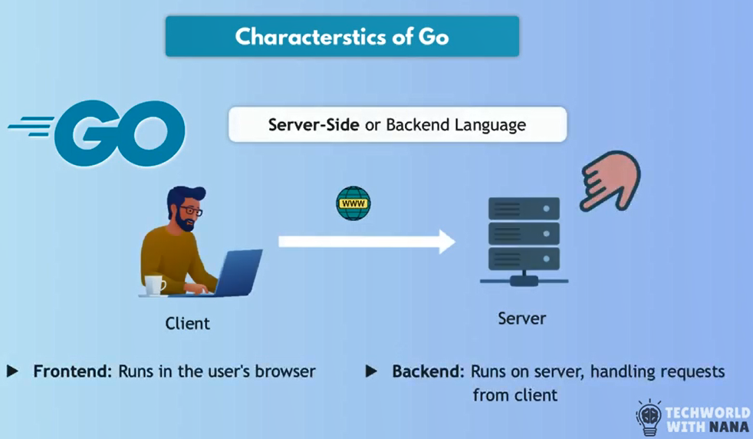

************************************************************

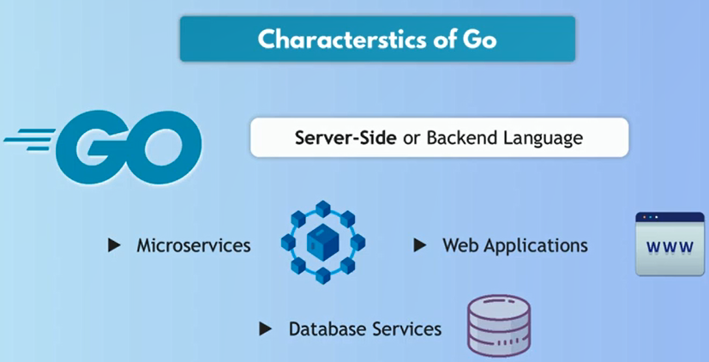

************************************************************



************************************************************

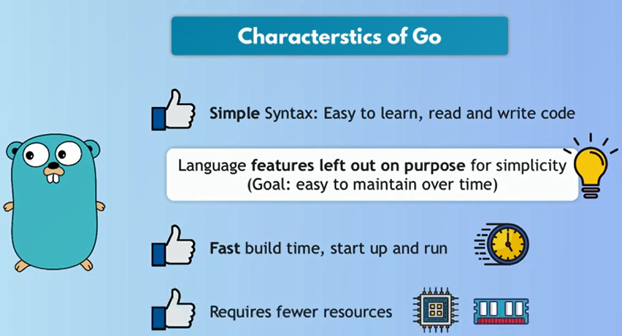

************************************************************

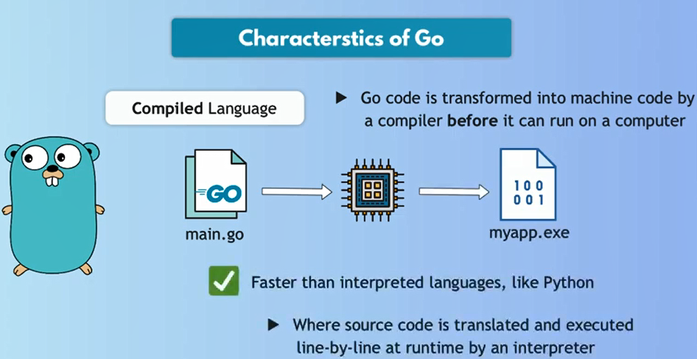

************************************************************

Run The Same Binary For Different OS:

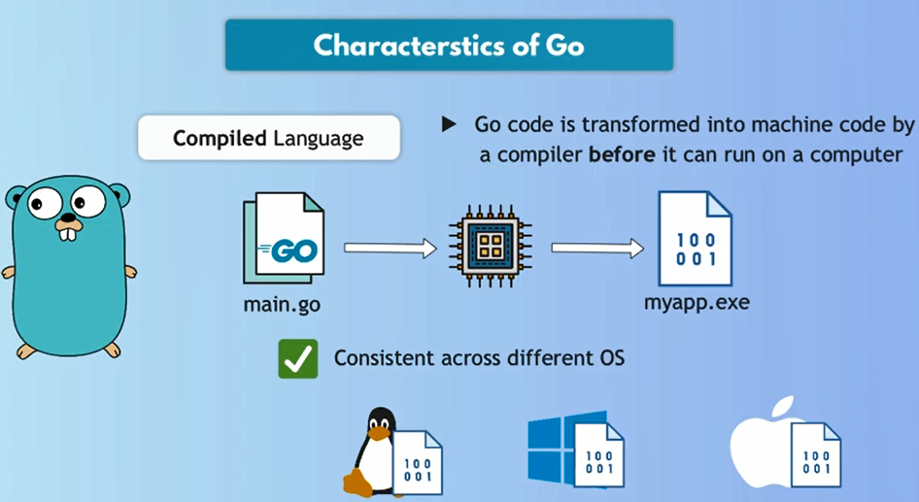

************************************************************

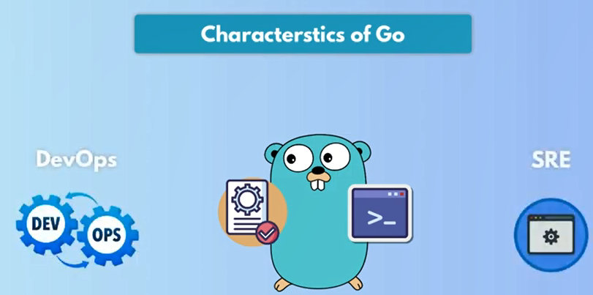

************************************************************

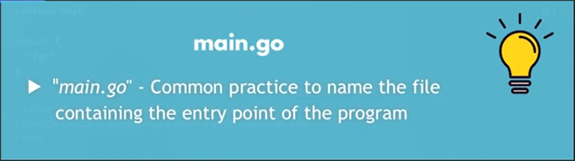

************************************************************

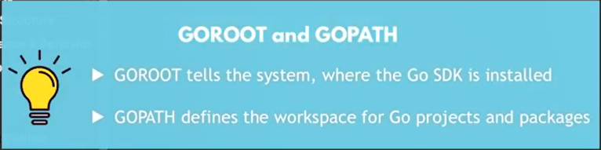

************************************************************

Every Thing In Go Organize in packages

************************************************************

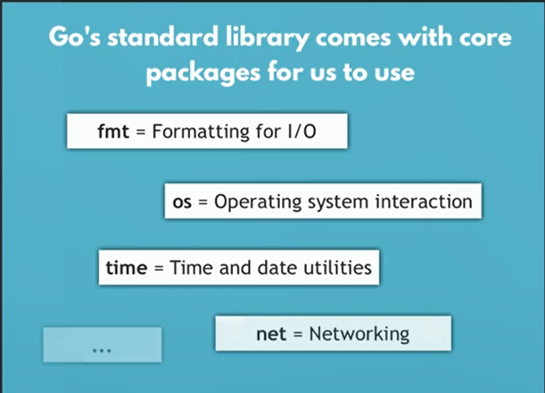

************************************************************

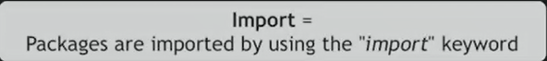

************************************************************

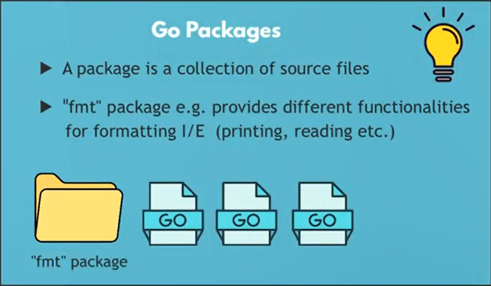

************************************************************

For Creating New Mod File For Go-Project, We Run Command:

* Command: *go mod init companyName/ModuleName*
  + **Example**: *go mod init jafarLoka/mymodule*

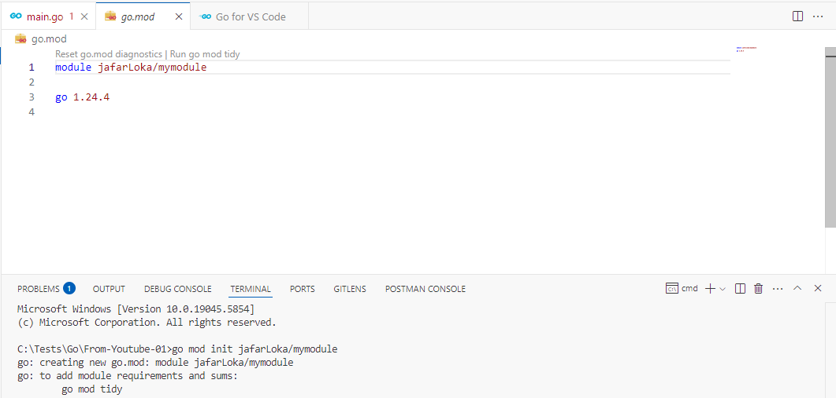

************************************************************

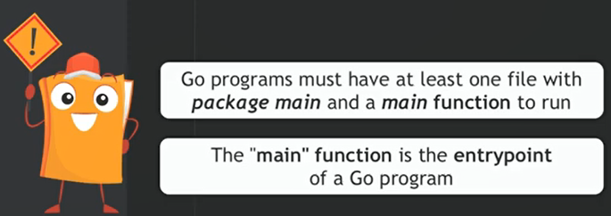

************************************************************

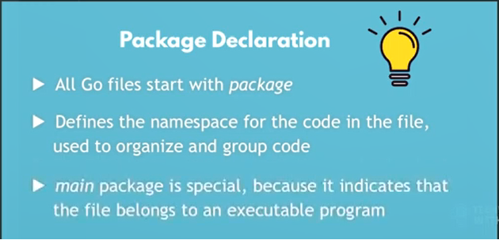

************************************************************

To Run The Program: *go run main.go*

To Compile The Program: *go build main.go*

************************************************************

*Functions In Go, Starts With*: **func**

************************************************************

*The basic I/O library in Go is*: **fmt**

************************************************************

The Basic Structure For Simple Go Program Is:

package main

import "fmt"

func main() {

    fmt.Println("Welcome to our Todolist App!")

}

************************************************************

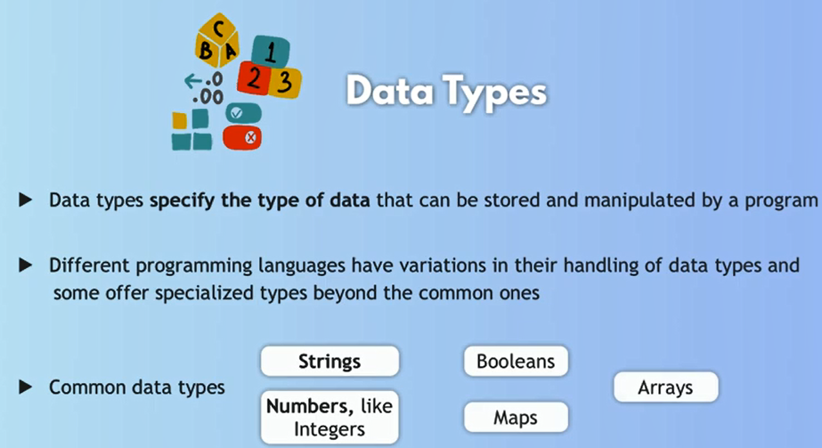

************************************************************



************************************************************

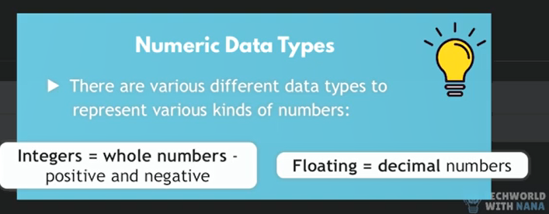

************************************************************

To use Variables In go, We Declare Them Using *var-keyword*.

var task01 = "1. Watch the crash course of Go"

var task02 = "2. Build network automation tools with Go"

var task03 = "3. Build Microservices Applications With gRPC"

var task04 = "4. Build my Applications using Go"

************************************************************

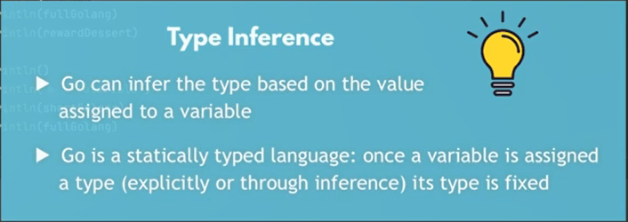

************************************************************

The new way to declare the *go-variables* is by using: **:=**

task05 := "5. Test new type of declaring variables"

fmt.Println("*** New Variable Declaration ***")

fmt.Println(task05)

************************************************************



